DOCENTE |  | ALIX YICED BEJARANO RENDÓN |  |  |  |  |  | GRADO |  | SÉPTIMO
ASIGNATURA |  |  | CIENCIAS SOCIALES
Correo electrónico de contacto |  |  |  |  | alix.bejarano@sabiocaldas.edu.co
Fecha de envío |  |  |  | 29 Marzo 2021 |  |  | Fecha de entrega |  | 02 abril de 2021
Tiempo de ejecución de la actividad |  |  |  |  |  | 1 semana
TEMA | PLAN DE MEJORAMIENTO

 | GIMNASIO SABIO CALDAS (IED)  Nuestra escuela: una opción para la vida  PLAN ESCOLAR NO PRESENCIAL  PLAN DE MEJORAMIENTO | Código | PENP - 01
 |  | Versión | 001
 |  | Fecha | 18/03/2020
 |  | Proceso | Gestión Académica
Contextualización
El plan de mejoramiento es una estrategia pedagógica para aquellos estudiantes que presentan dificultades en el afianzamiento de competencias y/o no han realizado la entrega de sus portafolios de forma cumplida, generando un bajo desempeño académico en el área.
Durante la semana de receso escolar, tienes la oportunidad para mejorar tus notas y subsanar algunas de las dificultades que presentaste con los temas y competencias abordadas durante el primer corte en el área de ciencias sociales.
Estudia el pasado si quieres intuir el futuro (Confucio)…Uno de los motivos por los que vale la pena estudiar historia.

Un paseo por la Bogotá virtual

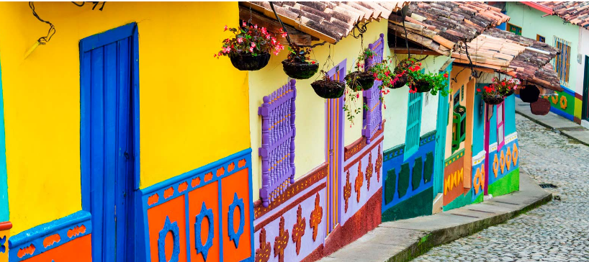
Si te gusta la naturaleza o el patrimonio histórico de Bogotá este viaje te interesa. El Instituto Distrital de Turismo (IDT) tiene abiertos 24 recorridos virtuales de sitios turísticos de la ciudad a través de la plataforma digital Street View de Google Map.
Algunos de los lugares que puedes visitar son el Chorro de Quevedo, la historia del Teatro Colón, el Cerro de Monserrate, el Estadio El Campín, La Quebrada Las Delicias, entre otros. Tendremos la posibilidad de hacer este viaje por vistas en 360º o en video.

Descripción de la actividad sugerida
Realiza la visita virtual en compañía de tu familia de los siguientes destinos sugeridos en el enlace adjunto en la webgrafía

Parque Santander (alrededores del Museo del Oro).
Parque de la Independencia (Planetario y quiosco de La Luz).
Cementerio Central.
Chorro de Quevedo y calle del Embudo
Páramo El Verjón.

- Realiza el recorrido virtual por los 5 lugares.
- Realiza un escrito de mínimo cuatro páginas acerca de lo que aprendiste durante el recorrido, relaciona aprendido en el recorrido con lo aprendido durante las clases de sociales (regionalización, arquitectura romana- aportes de Roma) en el primer corte, agrega una conclusión donde expliques que fue lo que más te gustó y por qué.

Webgrafía/material fotocopiado (Anexo)
https://canaltrece.com.co/noticias/viajes-visitas-virtuales-bogota-colombia-gratis-google-interactivos/

Criterios de Evaluación
- Reconozco y valoro la presencia de diversos legados culturales de diferentes épocas y regiones para el desarrollo de la humanidad.
- Analiza la influencia del Imperio romano en la cultura de occidente y los aportes en diversos campos como la literatura, las leyes, la ingeniería y la vida cotidiana.
- Clasifico y describo diferentes actividades económicas en distintos sectores económicos y reconozco su impacto en las comunidades.

